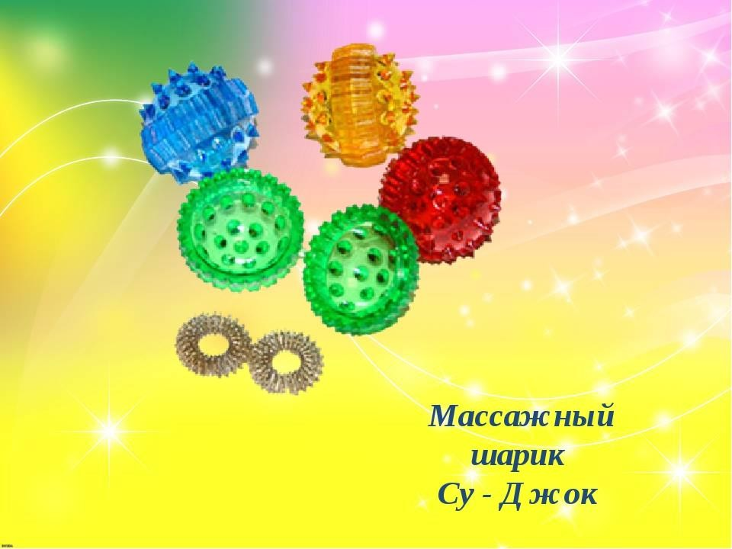

Подготовили: воспитатели

группы №3 «Смешарики»

Рахимова У.А.

Потапова Л.В.

*Картотека пальчиковых игр с шариком су-джок*

*«Дождик»*

Капля раз, капля два, Очень медленно сперва.

*(стучим медленно шариком об ладонь)*

А потом, потом, потом Всё бегом, бегом, бегом.

*(стучим шариком об ладонь, ускоряя темп)*

Мы зонты свои раскрыли, *(шарик находится под ладонью)* От дождя себя укрыли.

*(сжимаем шарик в ладони)*.

*«Урожай»*

В огород пойдём, Урожай соберём.

*(катаем шарик на ладони вперёд-назад)*

Мы морковки натаскаем И картошки накопаем.

Срежем мы кочан капусты,

Круглый, сочный, очень вкусный.

Щавеля нарвём немножко

*(на каждую строчку прокатываем шарик по пальцу)*

И вернёмся по дорожке.

*(катаем шарик круговыми движениями на ладошке)*

*«Моя семья»*

Этот пальчик - дедушка, Этот пальчик – бабушка, Этот пальчик – папочка, Этот пальчик – мамочка, А вот этот пальчик – я.

*(поочередно надевать массажное кольцо на каждый палец)*

Вот и вся семья!

(кольцо в центре ладони, сжатие в кулаке и разжатие всех пальцев одновременно)

*«Доброта»*

Если пальчики грустят –

*(сжимаем и разжимаем шарик в руке)*

Доброты они хотят.

*(гладим шариком ладонь)*

Если пальчики заплачут –

*(стучим шариком по ладони)*

Их обидел кто-то значит. Наши пальцы пожалеем –

*(гладим шариком ладонь)*

Добротой своей согреем.

*(дышим на руки)*

*«Совушка»*.

У глазастой совушки Хищная головушка,

*(катаем шарик круговыми движениями на ладошке)*

Пёрышки пушистые,

*(катаем медленно шарик вперёд-назад)*

Ноженьки когтистые.

*(шариком проводим по ладошке)*

Ловит мышек и зайчат На охоте по ночам.

*(сжимаем шарик в ладошке)*.

*«Ёжик»*

Наш волшебный мудрый ёжик *(прокатываем по левой руке)* Не нашёл в лесу дорожек.

Ёжик колет нам ладошки, Поиграем с ним немножко.

*(катаем между ладоней вертикально)*

Если будем с ним играть Ручки будем развивать.

*(катаем между ладоней горизонтально)*

Ловкими станут пальчики, Умными – девочки, мальчики.

*(катаем между ладоней по кругу, правая рука вверху)*.

*«Приветствие»*

*(поочередно надевать массажное кольцо на каждый палец)*

Здравствуй, солнце золотое! Здравствуй, небо голубое!

Здравствуй, вольный ветерок! Здравствуй, маленький дубок! Мы живём в родном краю –

*(сжимаем и разжимаем кольцо в руке)*

Всех я вас приветствую!

*(разводим руки в стороны)*

*«Транспорт»*

Будем пальчиками играть –

*(катаем шарик между ладонями вперёд-назад)*

Будем транспорт называть:

*(сжимаем и разжимаем шарик в руке)*

Автомобиль, вертолёт, Трамвай, метро и самолёт.

*(на каждое слово прокатываем кольцо по пальцу)*

Все пальцы мы в кулак зажали,

*(сжимаем шарик в ладошке)*

Все виды транспорта называли.

*(пальцы разжимаем и шарик остаётся на ладони)*

*«Профессии»*

Много есть профессий знатных, И полезных, и приятных.

(катаем шарик между ладонями по кругу в одну сторону, а потом в другую)

Повар, врач, учитель,

Продавец, строитель…

*(нажимаем шариком на каждый палец)*

Сразу всех не называю,

Вам продолжить предлагаю.

(катаем шарик между ладонями по кругу в одну сторону, а потом в другую)

*«Вот сидит собака…»*

Вот сидит собака в будке, *(сжимаем шарик в ладошке)* А потом бежит туда-сюда,

*(шарик катаем вперёд-назад на ладони)*

Охраняет она дом,

(катаем шарик круговыми движениями на ладошке правой руки) Чтоб спокойно жили в нем!

*«Колючий ёжик»*

Колючий ёжик.

Гладь мои ладошки, ёж!

*(катаем шарик между ладошками)*

Ты колючий, ну и что ж! Я хочу тебя погладить! *(гладим шариком ладонь)* Я хочу с тобой поладить!

*(дотрагиваемся каждым пальчиком до шпиков)*

*«Снежок»*

Раз, два, три, четыре,

*(сжимаем и разжимаем шарик в ладошке)*

Мы с тобой снежок слепили.

Круглый, крепкий, очень гладкий И совсем-совсем не сладкий.

(катаем шарик между ладонями по кругу в одну сторону, а потом в другую)

Раз – подбросим, Два – поймаем, Три – подбросим, И опять поймаем.

*(действия соответствуют тексту)*

*«Были бы у ёлочки ножки…»*

Были бы у ёлочки ножки,

*(на каждое слово сжимаем шарик в правой руке)*

Побежали бы они по дорожке.

*(катаем шарик между ладонями вперёд-назад)*

Заплясала бы она вместе с нами,

*(катаем шарик между ладонями по кругу)*

Застучала бы она каблучками.

*(нажимаем шпиками на каждый пальчик)*

*«Белка»*

Сидит белка на тележке.

*(кольцо в руке, сжимаем и разжимаем ладонь)*

Раздаёт она орешки. Лисичке-сестричке,

*(на каждое животное надеваем массажное кольцо Су-Джок)*

Воробью, синичке, Мишке толстопятому, Заиньке усатому.

*«Гномики-прачки»*

Жили-были в домике

*(сжимаем шарик в ладошке)*. Маленькие гномики:

*(разжимаем шарик в ладошке)*

Токи, Пики, Лики, Чики, Мики. *(нажимаем шариком на каждый палец)* Раз, два, три, четыре, пять,

(катаем шарик круговыми движениями на ладошке в правую сторону)

Стали гномики стирать:

(катаем шарик круговыми движениями на ладошке в другую сторону)

Токи – рубашки, Пики – платочки, Лики- штанишки, Чики – носочки.

Мики умница был, всем водичку носил.

*(надеваем пружинку на каждый палец)*

*«Бегемот»*

Едет тихо на машине бегемот,

*(медленно катаем шарик между ладонями вперёд-назад)*

Потому что очень сильный гололёд! *(сжимаем и разжимаем шарик в ладошке)* Вдруг из-за угла появился еж.

(быстро прячем шарик в ладони, а потом ставим его на ладонь)

Испугался бегемот и на тормоз быстро жмёт.

(шарик на ладони, а при слове *«тормоз»* быстро сжимаем шарик рукой)

*«На параде»*

Как солдаты на параде, Мы шагаем ряд зарядом.

*(катаем шарик между ладонями вперёд-назад)*

Бодрым шагом мы идём. *(стучим шариком по ладони)* В нашу армию, ребята,

*(сжимаем и разжимаем шарик в ладошке)*

Просто так не попадём!

(показываем указательным пальцем в правую и левую сторону)

*«Помощники»*

Раз, два, три, четыре,

(катаем шарик круговыми движениями на ладошке в правую сторону)

Мы посуду перемыли:

(катаем шарик круговыми движениями на ладошке в другую сторону)

Чайник, чашку, ковшик, ложку И большую поварёшку.

*(надеваем пружинку на каждый палец)*

Так мы маме помогали, Что мы очень все устали. *(встряхиваем руки)*

*«Космос»* Раз, два, три, четыре, пять – *(нажимаем шариком на каждый палец)* В космос полетел отряд.

*(катаем шарик круговыми движениями на ладошке)*

Командир глядит в бинокль, Что он видит впереди? (упражнение *«бинокль»*)

Солнце, планеты, спутники, кометы *(нажимаем шариком на каждый палец)* И большую жёлтую луну.

*(катаем шарик круговыми движениями на ладошке)*

*«Солнышко»*

Нарисую солнышко на своей ладошке,

*(катаем шарик между ладонями по кругу)* Пусть оно сияет хоть и понемножку. *(нажимаем шпиками на каждый пальчик)*.